KALKULATOR ZMIANY OPROCENTOWANIA KREDYTU HIPOTECZNEGO – NOWE FUNKCJE
- finanse.uokik.gov.pl – na tej stronie znajdziesz kalkulator zmiany oprocentowania kredytu hipotecznego.
- Sprawdzisz tam nie tylko orientacyjną wysokość raty w przypadku wzrostu stóp procentowych, ale również ile zaoszczędzisz dzięki nadpłacie.
- Dysponujesz środkami finansowymi i rozważasz nadpłatę? Wpisz parametry swojego kredytu, kwotę, którą chciałbyś nadpłacić i zobacz, jaki przyniesie to skutek, gdy zmniejszysz raty lub skrócisz okres kredytowania.
[Warszawa, 5 stycznia 2022 r.] Zamierzasz wziąć kredyt hipoteczny? A może już go spłacasz, ale dysponujesz środkami finansowymi i rozważasz nadpłatę? Wejdź na finanse.uokik.gov.pl i sprawdź, jak może kształtować się rata twojego kredytu przy różnych stawkach oprocentowania. Poznaj nowe funkcje kalkulatora:
- możesz wpisać kwotę, którą chcesz nadpłacić i sprawdzić, o ile zmniejszy ci się rata kredytu lub okres jego spłaty i ile dzięki temu zaoszczędzisz.
- Nie wiesz, czy opłaca się przy nadpłacie bardziej skracać okres kredytowania czy obniżać wysokość raty? Możesz to również sprawdzić na naszym kalkulatorze.
- Zobaczysz, ile rocznie więcej będziesz musiał zapłacić, gdy zwiększy się oprocentowanie kredytu.
Jak to zrobić? Wpisz parametry swojego kredytu – kwotę, którą masz do spłaty, wysokość rat lub oprocentowanie (jest to suma marży i stawki referencyjnej, np. WIBOR; znajdziesz je w aktualnym harmonogramie spłaty) oraz datę spłaty ostatniej raty. Zaznacz, czy chcesz nadpłacić kredyt i podaj kwotę.
- Zachęcam do korzystania z naszego kalkulatora finansowego. Kredyt hipoteczny zaciągamy na kilkadziesiąt lat i na duże kwoty, dlatego warto bardzo dokładnie zapoznać się z symulacją wzrostu raty i przygotować się na większe obciążenia. Dzięki naszemu kalkulatorowi finansowemu każda osoba może sprawdzić nie tylko wysokość rat kredytu hipotecznego przy zmianie oprocentowania, ale i oszczędność z tytuły nadpłaty. Jeśli bowiem dysponujemy wolnymi środkami finansowymi, warto rozważyć nadpłatę kredytu właśnie teraz. Nasz kalkulator pokaże ile dzięki temu możemy zaoszczędzić na odsetkach w całym okresie trwania kredytu – mówi Tomasz Chróstny, Prezes UOKiK.
Kalkulator pokazuje dwa warianty wcześniejszej spłaty: obniżenie wysokości raty lub skrócenie okresu kredytowania przy zachowaniu wysokości raty. Pierwsza opcja jest bardziej korzystna, gdy chcemy zmniejszyć bieżące obciążenia budżetu domowego ratami kredytu, druga natomiast, gdy zależy nam na jak największej redukcji wszystkich kosztów w całym okresie kredytowania.
Przykładowo: do spłaty pozostało ci 300 tys. zł. Kredyt masz do połowy 2045 r., miesięczna rata to 1,5 tys. zł. Nadpłacasz 20 tys. zł. Zobacz poniżej, ile możesz zaoszczędzić:
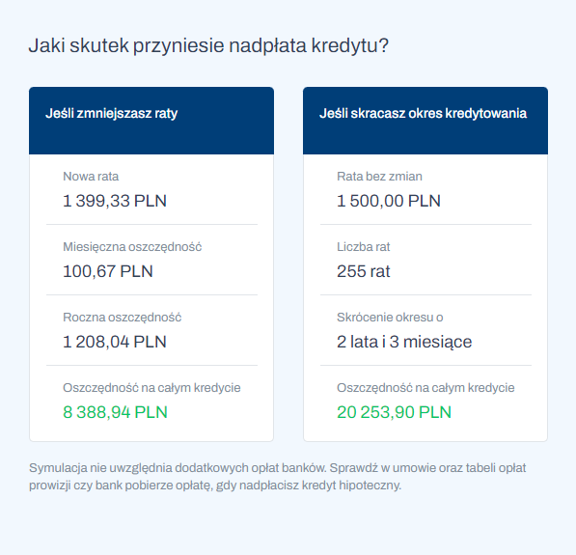

Na ryzyko wzrostu stóp procentowych, a co za tym idzie oprocentowania kredytów hipotecznych, zwracaliśmy uwagę w kampanii „Policz i nie przelicz się”. Przygotowane spoty przeznaczone do emisji w telewizji i radio ostrzegały tak przed ryzykownymi inwestycjami, jak i brakiem możliwości spłaty kredytu w przypadku wzrostu stóp procentowych.
Zamierzasz wziąć kredyt?
- Sprawdź na kalkulatorze dostępnym na finanse.uokik.gov.pl jak zmiana oprocentowania może wpłynąć na wysokość twoich rat.
- Możesz z dużą precyzją – podając oprocentowanie nawet do setnych części procenta – oszacować, jak wysokie będą raty kredytu na określoną kwotę i na określony okres kredytowania.
- Zwróć uwagę na symulację wysokości rat kredytu hipotecznego, gdy zmienią się stopy procentowe. Czy jesteś przygotowany na wyższe raty po kilku latach?
- Banki mają w ofercie kredyty hipoteczne ze zmiennym, stałym i okresowo stałym oprocentowaniem. Te pierwsze wiążą się z większym ryzykiem zmiany wysokości rat. Natomiast kredyty o stałym oprocentowaniu obowiązującym przez cały czas kredytowania lub okresowo stałym oprocentowaniu są bezpieczniejsze, ale na dzień zawarcia umowy lub aneksu ich oprocentowanie jest nieco wyższe niż w przypadku kredytów o zmiennym oprocentowaniu. Powinieneś mieć możliwość przejścia z formuły zmiennego oprocentowania na stałe lub czasowo stałe. Tak wynika z Rekomendacji S KNF. Sprawdź koszty takiej operacji i warunki oferty.
- Bierzesz kredyt hipoteczny? Przeczytaj formularz informacyjny. Otrzymasz go przed zawarciem umowy od każdego kredytodawcy, pośrednika czy agenta. Dzięki temu łatwiej porównasz oferty, ponieważ zawiera informacje o m.in. całkowitej kwocie kredytu, zasadach spłaty, stopie oprocentowania i zasadach jej zmiany.
- W każdej chwili masz możliwość nadpłacać kredyt lub wcześniej go spłacić. W swojej umowie i tabeli opłat i prowizji znajdziesz warunki, na jakich możesz to zrobić.
Pomoc dla konsumentów:
Tel. 801 440 220 lub 22 290 89 16 – infolinia konsumencka
E-mail: porady@dlakonsumentow.pl
Rzecznicy konsumentów – w twoim mieście lub powiecie
Rzecznik Finansowy – porady@rf.gov.pl

